ANTE EL PRESIDENTE DE LA ANI SE PLANTEARÁ ESTE LUNES, PROPUESTA DE DISEÑO DE ACCESO VIAL A SANTA BÁRBARA, EN EL PROYECTO DE LA DOBLE CALZADA
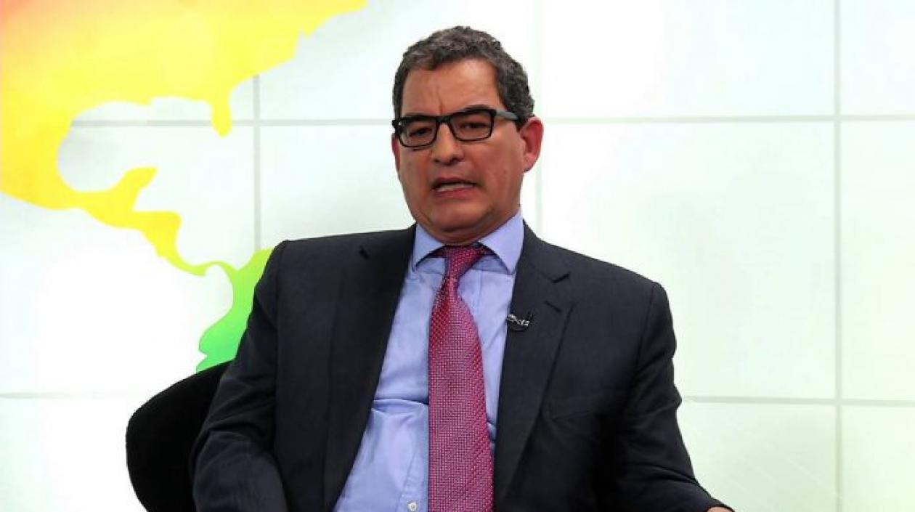
Para este lunes 8 de octubre, el Alcalde de Pasto Pedro Vicente Obando Ordóñez, anunció la visita del Presidente de la Agencia Nacional de Infraestructura-ANI Louis Francois Kleyn López, con quien se abordará el tema del acceso vial hacia los corregimientos de Catambuco, Santa Bárbara y El Socorro, así como a los sectores de Opongoy y Agualongo del municipio de Tangua, en el kilómetro 10 de la vía Panamericana, en el marco del proyecto de la doble calzada. “Estamos unidos absolutamente todos, con un propósito que es poder tener el acceso directo a todo este sector que afecta a 30 mil personas”, expresó el mandatario local.
Como fruto de las jornadas previas sostenidas entre el alcalde de Pasto, el gobierno municipal de Tangua, la Policía Metropolitana San Juan de Pasto, diputados, concejales, líderes y comunidades de los sectores involucrados, se cuenta con una propuesta técnico-económica para la construcción de un deprimido vial en este sector, con la expectativa de una respuesta favorable por parte de la ANI y la firma concesionaria del proyecto vial.
En este contexto, los gobiernos locales y la dirigencia comunitaria ratificaron su voluntad de diálogo y concertación, antes que adoptar acciones o medidas de hecho que agudicen la problemática. De allí, que tanto los gobernantes locales como las comunidades, hicieron un llamado a la clase parlamentaria y al gobierno departamental, para que respalden este esfuerzo de unidad regional y se hagan partícipes de la interlocución política a sostenerse este lunes, en las instalaciones del Hotel Morasurco, a partir de las 9.00 de la mañana. “Son ellos a quien nosotros elegimos como líderes para que nos representen en estas circunstancias”, dijo el Secretario de Planeación de Tangua Martín Paz.
Somos constructores de paz

ROUSE VALENTINA CORTÉS BETANCOURT FUE CORONADA COMO REINA DEL CARNAVAL DE NEGROS Y BLANCOS 2019
Aplausos, música, globos, pancartas y hasta bubucelas, se tomaron el Club Colombia durante la ceremonia de elección y coronación de la reina del Carnaval de Negros y Blancos 2019, en la que estuvieron presentes autoridades de Pasto y el departamento, familiares y amigos de las 6 candidatas participantes.
En medio de un ambiente de fiesta y expectativa, y luego de desfilar en traje de fantasía, ropa casual y vestido, así como de responder a la ronda de preguntas, las participantes que se disputaban la corona esperaban ansiosas la decisión del jurado, que tras una larga deliberación eligió como nueva soberana del Carnaval a Rouse Valentina Cortés Betancourt. “Me siento feliz y muy orgullosa de recibir esta gran responsabilidad. Mi sueño es representar de la mejor manera a nuestro Carnaval”, expresó la ganadora.
Por su belleza, conocimiento y sentido de pertenencia por nuestra fiesta magna, la joven de 20 años de edad y estudiante de tercer semestre de Administración de Negocios Internacionales de la Universidad Mariana logró cautivar al jurado, conformado por la princesa universal en 2016 Andrea Tovar, quien recibió un emotivo reconocimiento en el evento; Ribert Insuasty, artista ganador en la modalidad de carroza en 2018; Daniela Villota, señora Colombia Internacional 2016; Luis Fernando Gámez, subgerente de Transipiales, y Orieta Álvarez de Rebolledo, presidenta de la Junta Directiva del Club Colombia.
En la velada también se exaltó al mejor traje de fantasía que lució la candidata Paola Santacruz, destacando el diseño y elaboración de los demás trajes a cargo de estudiantes del programa Técnico en Diseño de Modas, de la Universidad Autónoma de Nariño.
Por su parte el gerente de Corpocarnaval, Juan Carlos Santacruz, dijo que la entidad viene cumpliendo con el cronograma establecido para la organización del Carnaval 2019, adelantando los procesos de acreditación de los artistas que participarán en las distintas modalidades y momentos del Carnaval.
De igual forma, Santacruz agradeció el papel cumplido por la saliente reina, Juliana Chamorro, por su dedicación y compromiso como promotora no solo del festejo, sino también su presencia en obras sociales y su representación de Pasto a nivel nacional e internacional.
Finalmente la nueva reina hizo extensiva la invitación a colombianos y extranjeros para que del 2 al 7 de enero disfruten de la fiesta cultural y artística más importante de los pastusos. “A todas las personas de Nariño, Colombia y el mundo los esperamos en el Carnaval de Negros y Blancos 2019, para que conozcan y disfruten de esta fiesta maravillosa que hace 10 años fue declarada Patrimonio Cultural Inmaterial de la Humanidad por la Unesco”, concluyó la joven.
Información, Juan Carlos Santacruz, gerente de Corpocarnaval, Cel: 3006519316.
Somos constructores de paz

ALCALDE DE PASTO ACOMPAÑÓ A COMUNIDAD EDUCATIVA DE LA IU CESMAG, A PONER LA PRIMERA PIEDRA DE LA QUE SERÁ SU NUEVA SEDE SAN DAMIÁN
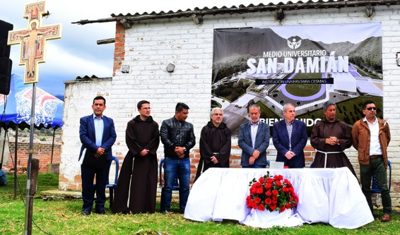
El alcalde de Pasto, Pedro Vicente Obando Ordóñez, acompañó el pasado sábado a la comunidad educativa de la IU CESMAG, en el acto simbólico en el que se puso la primera piedra, de lo que será una nueva sede que contendrá un complejo deportivo, aulas y laboratorios, en el sector de Botana, en el corregimiento de Catambuco. La nueva sede que dentro de poco comenzará a ser edificada, será denominada “medio universitario San Damián”.
El mandatario local felicitó a la comunidad Franciscana por sus emprendimientos en el municipio y por liderar un proceso formativo y educativo que satisface las necesidades de una gran cantidad de estudiantes de Pasto, en los diferentes campos del saber. Recordó que esta institución universitaria “se ha destacado por generar nuevos escenarios, como el sitio donde actualmente funciona su sede central, que antes de ser el campus universitario que hoy tiene el CESMAG, era una zona abandonada de la ciudad; y ahora, edificará un gran proyecto en las afueras de la ciudad”.
El rector de la IU CESMAG, Pbro. Prospero Arciniegas, aseguró que “este proyecto tiene una gran importancia, no solo para la institución educativa, sino para la región, porque será el escenario para el fortalecimiento del proceso educativo de miles de jóvenes que se formarán profesionalmente, no solo en lo académico, sino que también será un sitio de encuentro”.
El rector indicó que esta nueva sede llevará el nombre de San Damián, porque quieren hacer el símil, porque de acuerdo con la tradición de su congregación, “fue la imagen de Cristo de la capilla de San Damián en la ciudad de Asis, la que le inspiró a San Francisco, para que reconstruya su casa que estaba en ruinas”.
El actual proyecto de construcción que se financia con un crédito de Findeter de 50 mil millones de pesos, incluye la primera etapa, que será el 60% del proyecto total, y en él se construirán medios deportivos como: una cancha de futbol con pista atlética, un enorme gimnasio, una piscina semi-olímpica, un edificio de aulas, laboratorios para las diferentes disciplinas. En la segunda etapa del proyecto se construirá un pabellón para la realización de eventos y una capilla.
Somos constructores de paz

COMISIÓN DEL MINISTERIO DE AGRICULTURA ADELANTA AGENDA DE TRABAJO EN PASTO, EN EL MARCO DEL PROYECTO DE MEJORAMIENTO DE LA PLAZA DE MERCADO EL POTRERILLO
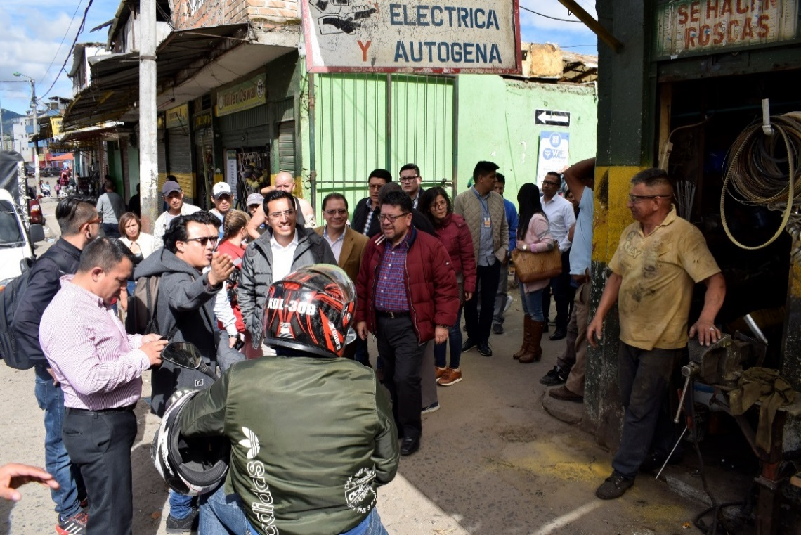
En respuesta a la solicitud realizada en Bogotá el pasado 26 de septiembre, durante la mesa técnica de trabajo del proyecto de mejoramiento de la Plaza de Mercado El Potrerillo; delegados del Ministerio de Agricultura adelantan una agenda de trabajo en el Municipio, que inició con un recorrido por la galería. En esta primera jornada participaron representantes de la Secretaría de Desarrollo Económico y Competitividad, Dirección de Plazas de Mercado, Contrato Plan Nariño, Secretaría de Planeación de Nariño, consultores y líderes del sector.
El Secretario de Desarrollo Económico y Competitividad, Nelson Leiton Portilla, dio a conocer que este viernes 05 de octubre, se realizará una jornada de trabajo donde se establecerá la ruta frente a los ministerios implicados en el proyecto y de otro lado, una evaluación técnica frente a los diseños y planos que tiene la consultoría. “En la última mesa técnica que se llevó a cabo en Bogotá se estableció esta metodología de trabajo para avanzar en el proyecto. Generalmente se presenta el proyecto a la Gobernación y ellos comienzan a dirigir a los Ministerios; para este caso, se ha realizado un cambio y es que la Gobernación va realizando los avances con las carteras Ministeriales y se involucran en la iniciativa, garantizando que al momento de presentarlo para su viabilidad se cumpla con la mayoría o todos los requisitos”.
Andrés Felipe García, representante de la Dirección de Cadenas Agrícolas y Forestales del Ministerio de Agricultura, resaltó el trabajo que viene liderando el Gobierno Local, para desarrollar este proyecto que tendrá un impacto positivo para toda la región. “Han puesto como eje central la participación de los usuarios que son los que conocen la realidad y los directamente beneficiarios”. Dijo que Colombia tiene una deuda con los campesinos, una población con una historia, una tradición; “con el mejoramiento de la Plaza y su modernización, se atraerá a más público, habrá más comercio, más inversión y eso repercutirá en la calidad de vida de todos los usuarios”.
Posterior al recorrido por la Plaza de Mercado El Potrerillo, los representantes del gobierno local, departamental y nacional se reunieron con más de 40 representantes que conforman los comités para el proyecto y quienes tuvieron la oportunidad de plantear sus inquietudes y peticiones, así como compartir los sueños que tienen con este proyecto estratégico que será una realidad después de más 40 años de espera.
Información: Secretario de Desarrollo Económico, Nelson Leiton Portilla. Celular: 3104056170

Somos constructores de paz

SECRETARÍA DE GOBIERNO SOCIALIZÓ LA PROYECCIÓN DEL DECRETO MUNICIPAL POR MEDIO DEL CUAL SE CREA EL COMITÉ TERRITORIAL DE PREVENCIÓN
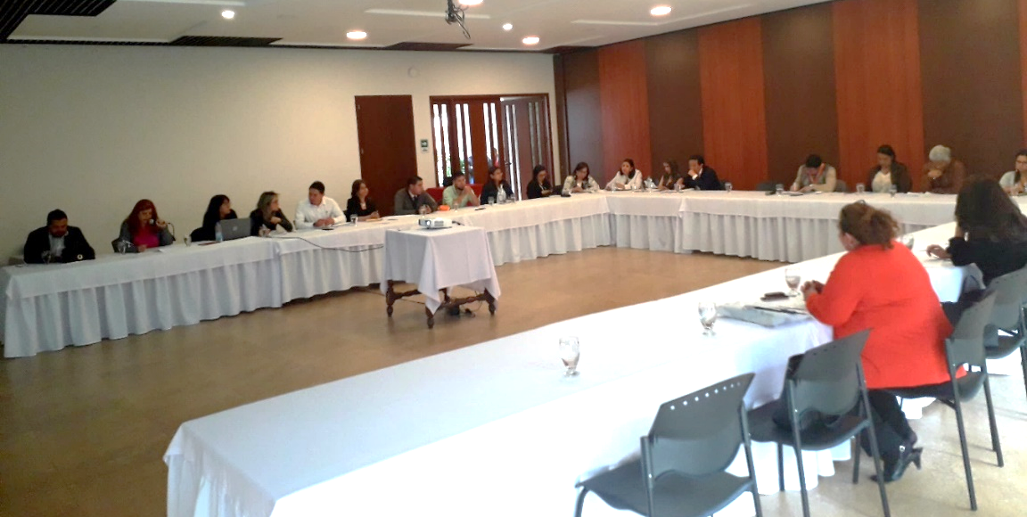
La Alcaldía de Pasto, a través de la Secretaría de Gobierno socializó el decreto municipal por medio del cual se crea el Comité Territorial de Prevención en el municipio, con el propósito de articular, coordinar e impulsar la política pública de prevención de violaciones a los derechos a la vida, integridad, libertad y seguridad de personas, grupos y comunidades bajo los criterios del enfoque diferencial y de género.
La secretaria de Gobierno Carolina Rueda Noguera manifestó este decreto rerglamenta la conformación del Comité Territorial de Prevención en el municipio de Pasto, para lo cual se convocó a todas las instituciones que harán parte del comité, “su respuesta fue positiva y posibilitó una jornada productiva, en ese orden el Comité de Prevención va a implementar la política pública de prevención prevista en el Decreto 1581 de 2017, del orden nacional, y que da un claro lineamiento para la creación e implementación de un plan de acción, que conlleve a generar una ruta de prevención y protección a todas las personas, grupos y comunidades que están trabajando en la defensa de los derechos humanos” puntualizó.
La funcionaria indicó que se estudiará el proyecto, “se hará las modificaciones y observaciones pertinentes y en el próximo encuentro se realizará la instalación oficial del comité de prevención en el municipio de Pasto”.
En la mesa de trabajo participaron la Policía Metropolitana, Ejército Nacional, Gobernación de Nariño, Fiscalía General de la Nación, Procuraduría, Personería Municipal y Unidad de Víctimas, entre otras.
Información: Secretaria de Gobierno, Carolina Rueda celular: 3137652534
Somos constructores de paz

ABIERTAS LAS INSCRIPCIONES PARA EL TERCER PERÍODO DEL MÓDULO PRESENCIAL “HABILIDADES PARA LA VIDA” DIRIGIDO ESTUDIANTES ACTIVOS Y BENEFICIADOS DEL SENA Y UNIVERSIDAD DE NARIÑO - PROGRAMA JÓVENES EN ACCIÓN
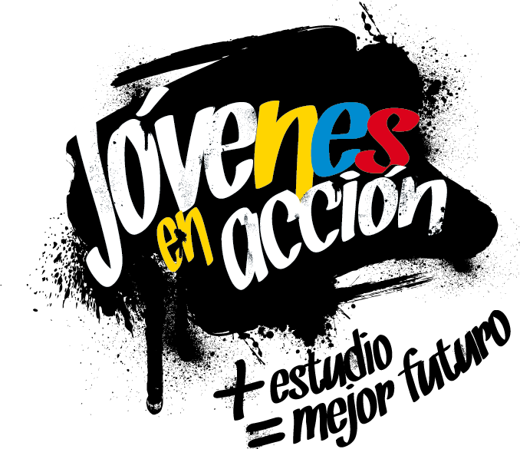
La Alcaldía de Pasto a través de la Secretaría de Bienestar Social y el programa Jóvenes en Acción liderado por Prosperidad Social, se permite comunicar que hasta el próximo 10 de octubre estará habilitado el link para inscribirse al tercer módulo presencial de los talleres de habilidades para la vida, dirigido a jóvenes beneficiarios del programa y estudiantes activos del Sena como también de la Universidad de Nariño.
Los estudiantes deben tener en cuenta que esta es una de las corresponsabilidades del estudiante, participar de todas las actividades que sean convocados por el programa, el cual está estipulado en el Manual Operativo sexta versión, Resolución 01511 del 22 de mayo 2017, “el incumplimiento de las responsabilidades puede poner en riesgo la permanencia el programa”.
El estudiante debe ingresar a la página: http://hpvjea.prosperidadsocial.gov.co/, ingresar sus datos y encuesta, programar horario preferencial.
Mayor información en las instalaciones de la Secretaria de Bienestar Social – Programa Jóvenes en Acción, en horario de atención de 8:00 a 11.00 a.m. y de 2.00 a 5.00 pm - Antiguo INURBE Avenida Mijitayo. Teléfono 7244326 extensión 3012.
Información: Álvaro Javier Zarama Burbano, Subsecretario de Promoción y Asistencia Social, celular 3165774170
Somos constructores de paz

CON ÉXITO SE LLEVÓ ACABO EN CHACHAGÜÍ EL III ENCUENTRO DE PERSONEROS Y PRESIDENTES DE CONSEJOS ESTUDIANTILES DE PASTO
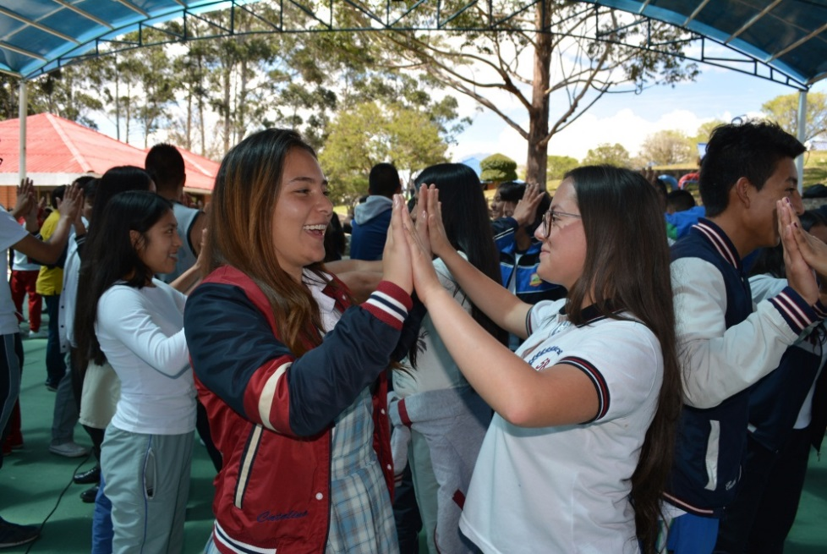
Más de un centenar de estudiantes y cerca de 50 docentes participaron en el III Encuentro de Personeros y Presidentes de Consejos Estudiantiles de las Instituciones y Centros Educativos Oficiales de Pasto, evento que se llevó a cabo en el centro recreacional de Comfamiliar de Chachagüí, acompañado por el Secretario de Educación(e), José Félix Solarte Martínez y funcionarios de la dependencia, que realizaron diferentes actividades lúdico pedagógicas, promocionando sus derechos y el pensamiento crítico.
El personero de la Institución Educativa Municipal INEM, Kevin López, de 17 años edad, del grado once manifestó, “la participación en este evento me ha enseñado que el liderazgo en Colombia es necesario, así como conocer la importancia que tiene el proyecto PIEMSA y que lo engrandece, porque la Secretaría de Educación nos integra a todos los estudiantes y esperamos que se siga consolidando”.
La docente de la IEM San Juan Bosco, Andrea Timarán, expresó, “realmente me parece muy importante que la Alcaldía Municipal a través de la Secretaría de Educación, abra este espacio de participación, de aprendizaje mutuo entre estudiantes y docentes, enfatizando sobre la democracia la inclusión y el verdadero papel que deben cumplir el personero y el consejo estudiantil”.
Por otra parte, José Félix Solarte Martínez, secretario (e) de educación resaltó que este evento se realiza en el marco del proyecto educativo municipal que va en conjunto con el proyecto PIEMSA, que es uno de los ejes fundamentales en la formación de líderes, “que mejor que aprovechar el liderazgo de los jóvenes representantes de todas las Instituciones Educativas que servirá para el futuro académico de quienes terminan su bachillerato, pero más importante aún que estos conocimientos podrán transferirse a las nuevas generaciones de estudiantes quienes los anteceden”. Y agregó que cerca de cincuenta docentes que coordinan el proyecto de Democracia del Proyecto Educativo Ambiental – PEI - también tuvieron un diálogo para hablar entorno a la educación de la pertinencia, hacer una evaluación y plantear su punto de vista sobre la educación que hoy están recibiendo.
Estas actividades se realizan en el marco del proyecto educativo, Escuela de Liderazgo “Personeros con derechos”, articulado al Proyecto Innovador Educativo Municipal para los Saberes y la Alternatividad –PIEMSA. Acciones que se encuentran dentro del cumplimiento de metas en el componente educativo consignado en el Plan de Desarrollo Municipal, Pasto Educado Constructor de Paz, y el resultado de estos encuentros serán socializados ante el mandatario municipal en el último encuentro del año que se realizará en el mes de noviembre.
Información: Secretario de Desarrollo Económico, Nelson Leiton Portilla. Celular: 3104056170

Somos constructores de paz

SECRETARÍA DE CULTURA ABRE CONVOCATORIA DE RECURSOS DE CONTRIBUCIÓN PARAFISCAL PARA PROYECTOS DE ARTES ESCÉNICAS
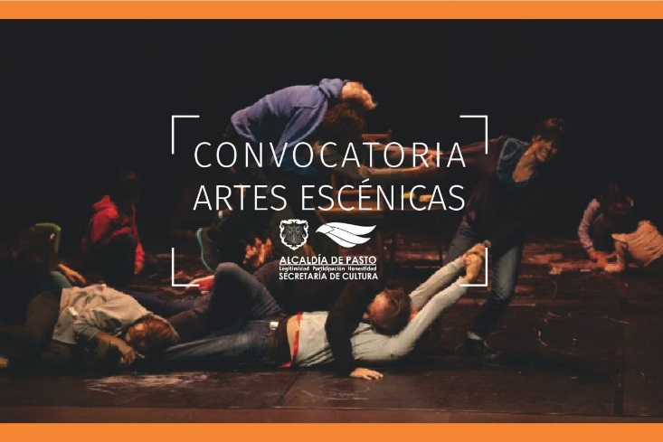
La Alcaldía de Pasto, a través de la Secretaría de Cultura abre la ‘Convocatoria de Recursos de contribución Parafiscal para presentar proyectos, por parte de productores de espectáculos públicos de las Artes Escénicas”, la invitación se inició este jueves 4 e irá hasta el miércoles 31 de octubre, con el propósito de seleccionar, adjudicar y apoyar los proyectos que se encaminen al fortalecimiento técnico de los escenarios de las artes escénicas, o salas habilitadas desde el Ministerio de Cultura.
Las preinscripciones de proyectos se realizarán entre el 8 y el 12 de octubre, corresponde a la Secretaría de Cultura la recepción de los proyectos que sean presentados a la presente convocatoria, así como la verificación del cumplimiento de los documentos base.
Una vez se cumpla esta verificación, corresponde al Comité de Contribución Parafiscal la verificación de los requisitos habilitantes, la selección y adjudicación de los proyectos que cumplan los requisitos de ley y los criterios técnicos de las salas beneficiarias.
La información y asesoría técnica para la convocatoria la puede consultar a través de los enlaces: www.pasto.gov.co; cultura@pasto.gov.co, o dirigirse a las instalaciones de la Secretaria de Cultura de Pasto, ubicada en el Centro Cultural Pandiaco. De igual manera puede consultar el Decreto 0336 del 3 de octubre de 2018 "por el cual se da apertura a la convocatoria para la asignación de los recursos del presupuesto de la contribución parafiscal cultural de los espectáculos públicos de las artes escénicas en el municipio de Pasto", y que se encuentra disponible en el enlace: http://www.pasto.gov.co/index.php/decretos/decretos-2018?download=13145:dec_0336_03_oct_2018
Información: Secretario de Cultura, José Aguirre Oliva. Celular: 3012525802

Somos constructores de paz

LA ALCALDÍA DE PASTO INVITA A LA POBLACIÓN JUVENIL DEL MUNICIPIO A PARTICIPAR DEL 5º CICLO DE CAPACITACIÓN, AGUA, TERRITORIO Y LIDERAZGO
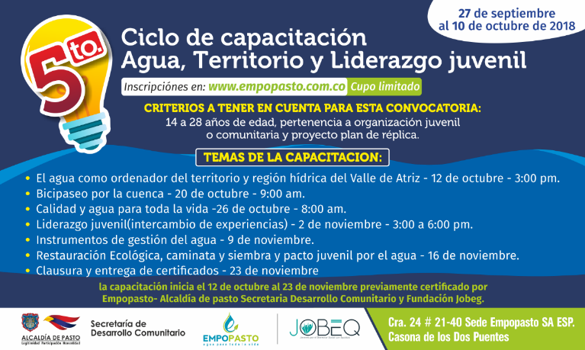
La Alcaldía de Pasto a través de la Secretaría de Desarrollo Comunitario, en articulación con Empopasto y la Fundación Jobeg, invitan a la población juvenil entre los 14 a 28 años a participar del 5 Ciclo de Capacitación Agua, Territorio y Liderazgo, con el fin de promover espacios de interacción académicos en temas ambientales.
Así mismo la Secretaria de Desarrollo Comunitario Paula Andrea Rosero Lombana hace una invitación a las organizaciones juveniles a inscribirse y participar activamente de estas jornadas para fortalecer el liderazgo en el municipio de Pasto.
Las inscripciones se encuentran abiertas desde el 27 de septiembre y se cerrarán el 10 de octubre.
Información: Secretaria de Desarrollo Comunitario, Paula Andrea Rosero Lombana. Celular: 3017833825
Somos constructores de paz

EXPERTOS DE LA INDUSTRIA MUSICAL COLOMBIANA DISERTARÁN EN PASTO
El próximo martes 9 de octubre, músicos y productores residentes en la capital de Nariño, tendrán la oportunidad de conocer a través de expertos de la industria musical en Colombia, el uso adecuado de las plataformas digitales y los resultados de la monetización de los artistas registrados, cuya iniciativa es impulsada por CEO In Empresarios, en cabeza de su gestora Isabel Castro Insuasty, con el concurso de organizaciones aliadas y el apoyo de la Alcaldía de Pasto. La jornada se realizará en el Auditorio de la sede San Andrés de la Alcaldía de Pasto, de 5.00 p.m. a 9.00 p.m.
Según informó el Subsecretario de Sistemas de Información Jonathan Huertas, expertos de marcas reconocidas en la industria musical como Spotify, plataforma de streaming de origen Sueco, Carlos Ardila (S&E Región Andina) y Santiago Puentes (ALM Región Andina), desarrollarán el taller “Spotify for Artist”. Por su parte, el gestor digital Diego Maldonado de ONE RPM, hará la presentación de esta marca fundada en Estados Unidos, y disertará sobre los objetivos y beneficios de trabajar con dicha organización.
En esta oportunidad, CEO IN Empresarios que presta servicios editoriales y de promoción digital, consultorías en gestión y márketing para empresas del sector musical, presentará un balance de la gestión de monetización de los contenidos musicales de Pasto en los últimos años, refiriendo como resultado de este trabajo, que el 90% de las producciones musicales de la región ya se están monetizando.
Las personas interesadas en participar de este certamen pueden acceder y diligenciar el formulario de inscripción disponible a través del enlace https://goo.gl/forms/088wQW3toOu9q5ga2
Somos constructores de paz

Oficina de Comunicación Social
Alcaldía de Pasto

